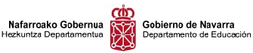 | C/ Tajonar, 14 A  31008 PAMPLONA-IRUÑA  Telf 948 291722  cappamplona@pnte.cfnavarra.es | 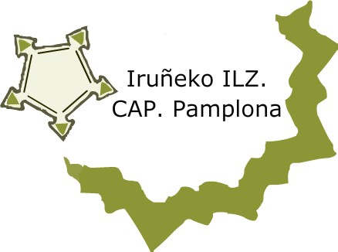

CONVOCATORIA DE ACTIVIDAD DE FORMACIÓN

PLAN DE FORMACIÓN 2009-2010

SECCIÓN DE FORMACIÓN

Curso: Profesores con recursos.

Dirigido a:
Profesorado de Matemáticas de Educación Secundaria Obligatoria, Bachillerato y del ámbito científico-matemático.

Justificación:
El aprendizaje de las Matemáticas requiere que el alumno se involucre en la realización de actividades que le ayuden a construir los conocimientos. Para ello el profesor debe promover la participación y actuación sobre materiales concretos, o en torno a situaciones de interés.
Por otro lado, cada vez son más variadas y poderosas las herramientas de las que el profesor dispone para el diseño de materiales de apoyo en las tareas de enseñanza y aprendizaje.
Para reflexionar sobre estas posibilidades y conocer propuestas ya realizadas, contaremos con la presencia de compañeros y compañeras -todos ellos profesores de Secundaria en activo- que han tenido experiencias con diversos tipos de recursos en las aulas de Secundaria.

Objetivos
- Conocer algunas propuestas de trabajo que sirvan de ejemplo para la realización de actividades complementarias o diferentes en las clases de Matemáticas.
- Conocer y manejar materiales y recursos didácticos diversos para la enseñanza de las Matemáticas.
- Analizar las posibilidades didácticas que ofrecen los citados materiales y recursos.

Metodología, fechas, ponentes y contenidos:
Dedicaremos una sesión con un ponente diferente que expondrá sus experiencias con uno o varios tipos de recursos didácticos:

Día | Ponente | Tema
Ju 15/10/2009 | Constantino de la Fuente Martínez (IES Cardenal López de Mendoza, Burgos) | Literatura en la clase de matemáticas
Ju 22/10/2009 | Mª Carmen Bas López (IES San Fernando, Madrid) y Aurora Bell-lloch Bell-lloch (IES Alameda de Osuna , Madrid) del grupo Mayrit | Clases de matemáticas con materiales manipulables
Jue 5/11/2009 | José Luis Alvarez García  (IES nº 5 de Avilés) | La pizarra digital en el aula de matemáticas
Mi 11/11/2009 | José Mª Sorando Muzás  (IES Elaios, Zaragoza) | Matemáticas por todos los caminos (problemas en la calle, concursos, juegos, cine, fotografía, …)
Jue 26/11/2009 | Mª Jesús Casado Barrio  (IES Daviña Rey de Monforte, Lugo) | El ordenador integrado en la clase de matemáticas
Mie 9/12/2009 | Constantino de la Fuente Martínez (IES Cardenal López de Mendoza, Burgos) | Investigaciones matemáticas en ESO y Bachillerato

Duración: 18 horas.

Fecha comienzo: Jueves 15 de Octubre de 2009

Idioma: castellano
Lugar: CAP de Pamplona

Horario de todas las sesiones: 17:00-20:00
Periodo inscripción: Desde el 23/09/09 hasta el 7/10/09.
Nº Plazas: 35
Nº mínimo asistentes: 15
Responsable: Manuel Sada Allo, asesor de Matemáticas.
Tf. 948 29 17 13 ; matematicas.cap.pamplona@pnte.cfnavarra.es

Notas:
La inscripción se realiza “on line” a través de la siguiente dirección de la página web del CAP:
http://www.pnte.cfnavarra.es/caps/pamplona/es/formacion/inscripcion/

La lista de admitidos puede consultarse en la siguiente dirección de la misma página web
http://www.pnte.cfnavarra.es/caps/pamplona/es/formacion/admitidos/

Si el número de solicitudes superara el de plazas previstas, el criterio de admisión será el orden de inscripción.

Es posible que después de comenzado el curso, haya que cambiar sobre la marcha alguna de las fechas del calendario citado, de lo que se informaría oportunamente.

